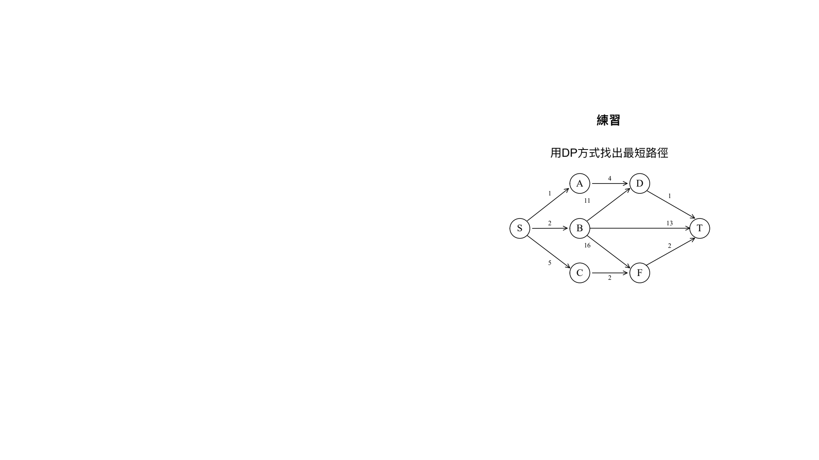

d(S,T) = min{1+d(A,T),2+d(B,T),5+d(C,T)}

d(A,T)=min{4+d(D,T)}=5

d(B,T)=min{11+d(D,T),d(B,T),16+d(F,T)}=12

d(C,T)=min{2+d(F,T)}=4

d(S,T)=min{1+5, 2+12 , 5+4}=6

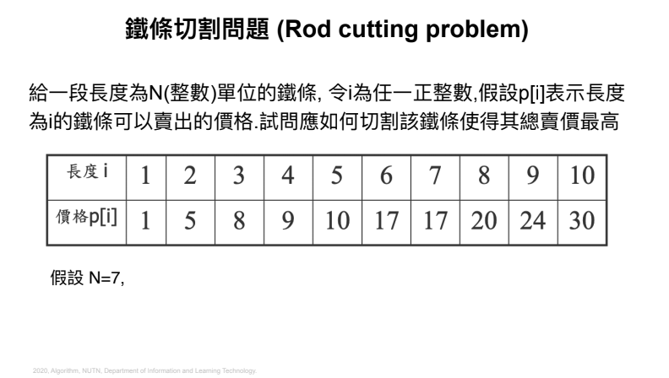

N=7

=1+6(價格18)

=2+2+3(價格18)